**Město Přelouč**

**Zastupitelstvo města Přelouče**

**Obecně závazná vyhláška**

**kterou se stanovují pravidla pro pohyb psů na veřejných prostranstvích**

Zastupitelstvo města Přelouč se na svém zasedání dne 27. 6. 2024 usnesením č. X./14/2024 usneslo vydat na základě ustanovení § 24 odst. 2 zákona č. 246/1992 Sb., na ochranu zvířat proti týrání, ve znění pozdějších předpisů, a v souladu s ustanovením § 10 písm. a) a d) a § 84 odst. 2 písm. h) zákona č. 128/2000 Sb., o obcích (obecní zřízení), ve znění pozdějších předpisů, tuto obecně závaznou vyhlášku (dále také „vyhláška“ nebo „OZV“):

**Čl. 1**

**Pravidla pro pohyb psů na veřejném prostranství**

(1) Na veřejných prostranstvích v části města Přelouč je možný pohyb psů pouze na vodítku. Pes musí být veden na vodítku u nohy fyzické osoby tak, aby se při míjení jiných osob a vedených psů nebo jiných zvířat nemohl s nimi dostat do kontaktu.

(2) Na veřejných prostranstvích v částech města Lohenice a Mělice uvedených v **příloze č. 1** je možný pohyb psů pouze na vodítku. Pes musí být veden na vodítku u nohy fyzické osoby tak, aby se při míjení jiných osob a vedených psů nebo jiných zvířat nemohl s nimi dostat do kontaktu.

(3) Z důvodu ochrany veřejného pořádku se zakazuje vstup se psy na dětská hřiště a pískoviště uvedená v **příloze č. 2** této vyhlášky.

(4) Splnění povinností stanovených v odst. 1 až 3 zajišťuje fyzická osoba, která má psa na veřejném prostranství pod kontrolou či dohledem[1].

(5) Pravidla a zákazy stanovené v odst. 1 až 3 se nevztahují na psy služební a záchranářské při výkonu služby a záchranných prací a na psy speciálně vycvičené jako průvodci zdravotně postižených osob.

**Čl. 2**

**Vymezení prostorů pro volné pobíhání psů**

(1) Pro volné pobíhání psů v části města Přelouč se vymezují prostory uvedené v **příloze č. 3** této vyhlášky, jejíž součástí jsou mapy s grafickým zákresem dotčených pozemků.

(2) Volné pobíhání psů v prostorech uvedených v odst. 1 je možné pouze pod neustálým dohledem a přímým vlivem osoby doprovázející psa.

**Čl. 3**

**Zrušovací ustanovení**

Zrušuje se obecně závazná vyhláška města Přelouče č. 2/2019, kterou se stanovují pravidla pro pohyb psů na veřejných prostranstvích, ze dne 26.2.2019.

Čl. 4

Účinnost

Tato vyhláška nabývá účinnosti počátkem patnáctého dne po dni jejího vyhlášení.

Ing. Ivan Moravec Martin Šmíd

   Místostarosta Starosta

**Příloha č. 1** **k OZV, kterou se stanovují pravidla pro pohyb psů na veřejném prostranství** – **veřejná prostranství v části města Lohenice a části města Mělice, na nichž je možný pohyb psů pouze na vodítku**

**Vymezené pozemky parcelních čísel v k. ú. Lohenice u Přelouče:**

63/1, 63/4, 66/1, 261, 321/1, 321/2, 321/3, 323, 398/7, 398/12, 398/43, 398/47, 398/52, 398/57, 410/4, 410/20, 410/21, 410/26, 410/31, 410/32, 410/43, 410/48, 421/3, 584/1, 586, 587/1, 587/5, 593/1, 594/2, 595/2, 595/3.

**Vymezené pozemky parcelních čísel v k. ú. Mělice:**

p.č. 236/3.

**Příloha č. 2 k OZV, kterou se stanovují pravidla pro pohyb psů na veřejném prostranství – seznam hřišť a pískovišť se zákazem vstupu se psy**

Seznam hřišť a pískovišť se zákazem vstupu se psy (SH – sportovní hřiště, DH – dětské hřiště, VB – vnitroblok)

**Hřiště**:

p.č. 36/2, p.č. 36/3, p.č. 36/4 k.ú. Mělice SH

p.č. 9/4 k.ú. Klenovka SH

p.č. 507/1, p.č. 507/10, p.č. 507/11, p.č. 507/12, p.č. 507/13, p.č.508/1, p.č. 508/3 k.ú. Lhota pod Přeloučí DH ostatní SH

p.č. 26/2 k.ú. Tupesy u Přelouče DH

p.č. 78/4, p.č. 78/6 k.ú. Štěpánov u Přelouče SH+DH

p.č. 471/14 k.ú. Přelouč za poliklinikou SH

p.č. 1417/8 k.ú. Přelouč Jahnova SH

p.č. 1863/3 a p.č. 876/1 k.ú. Přelouč (U rybníčka) SH

p.č. 773/1 k.ú. Přelouč Palackého u Švarcavy SH

p.č. 749/3 k.ú. Přelouč Studentská 4x DH

p.č. 749/3 k.ú. Přelouč Jižní I. – SH + DH

p.č. 1140/2 (u silnice na Jankovice) Lipiny SH

p.č. 300/1 – sportoviště u stadionu u Švarcavy – SH

p.č. 94/1 k.ú. Přelouč (dětské hřiště za Benzinou)

p. č. 396/39 a p.č. 396/40 k.ú. Přelouč (Jana Dítěte) DH

p.č. 1277/2 a p.č. 1277/8 k.ú. Přelouč (Jiráskova)DH

p.č.541/9 k.ú. Přelouč (Flosova) DH

p.č. 916/1 k.ú. Přelouč (Hodinářka) DH

p.č. 912/5 k.ú. Přelouč a st.p.č.479/1 k.ú. Přelouč (za sportovní halou) SH

p.č. 311/5 k.ú. Přelouč ovál s fotbalovým hřištěm

p.č. 75/56 k.ú. Lohenice u Přelouče SH

p.č. 1780/7 k.ú. Přelouč (Vratislavské náměstí) DH

p.č. 609/1 k.ú. Lohenice u Přelouče DH

p.p.č.12/1 Klenovka DH

p.č. 4/44 k.ú. Mělice DH

p.č. 763/1 – vnitroblok 1061-4 K. Čapka SH

p.č. 1781/6 – Pernštýnské náměstí u fontány DH

p.č. 48/1 – vnitroblok Riegrova 1539 DH

p.č. 763/5 –Jižní II. DH

p,č. 907/17 – VB Kladenská-Tyršova DH

p.č. 905/11 – VB Tyršova-ČSA DH

p.č. 882/2 – VB ČSA-K.Čapka DH

p.č. 763/1–17. listopadu DH

p.č. 916/52 – hřiště u domu volnočasových aktivit mládeže (JUNÁK, Kladenská ulice)

p.č. 172/2 – DH Pod Záložnou

p.č. 172/1 – tobogán u DH Pod Záložnou

p.č. 303/1 v k.ú. Přelouč – herní prvky mezi Švarcavou a sportovním stadionem.

**Pískoviště:**

p.č. 916/1 – Hodinářka

p.č. 48/1 – VB Riegrova

p.č. 396/39,40 – J.Dítěte

p.č. 26/2 – Tupesy

p.č. 94/1 – Za Benzinou

p.č. 916/52–u domu volnočasových aktivit mládeže (JUNÁK, Kladenská ulice)

**Příloha č. 3 k OZV, kterou se stanovují pravidla pro pohyb psů na veřejném prostranství – prostoryurčené pro volné pobíhání psů v části města Přelouč**

1. **Výčet veřejných prostranství – prostory určené pro volné pobíhání psů**

p. č. 776/1 k. ú. Přelouč (mezi Švarcavou a č. p. 1233)

p.č. 157/16 k.ú. Přelouč (mezi Švarcavou a sportovním stadionem)

p. č. 279 k. ú. Přelouč (park za tratí Na Dole)

p. č. 1964/1 k. ú. Přelouč (směr Štěpánov, vpravo od silnice za průmyslovou zónou)

1. **Jednotlivé prostory určené pro volné pobíhání psů v části města Přelouč**
2. **p. č. 776/1 k. ú. Přelouč (mezi Švarcavou a č. p. 1233)**

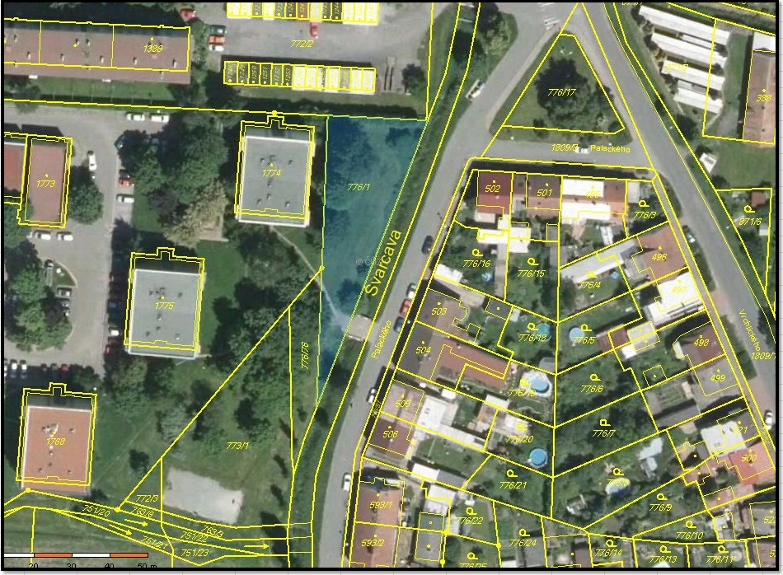

1. **p.č. 157/16 v k.ú. Přelouč (mezi Švarcavou a sportovním stadionem)**

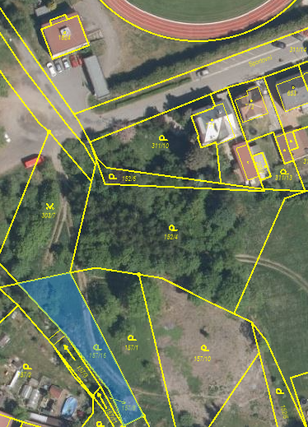

1. **p. č. 279 k. ú. Přelouč (park za tratí Na Dole)**

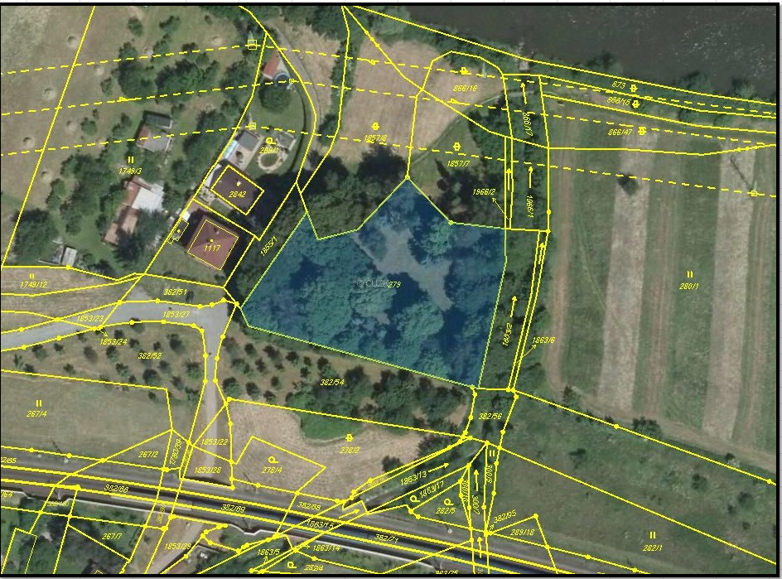

1. **p. č. 1964/1 k. ú. Přelouč (směr Štěpánov, vpravo od silnice za průmyslovou zónou)**

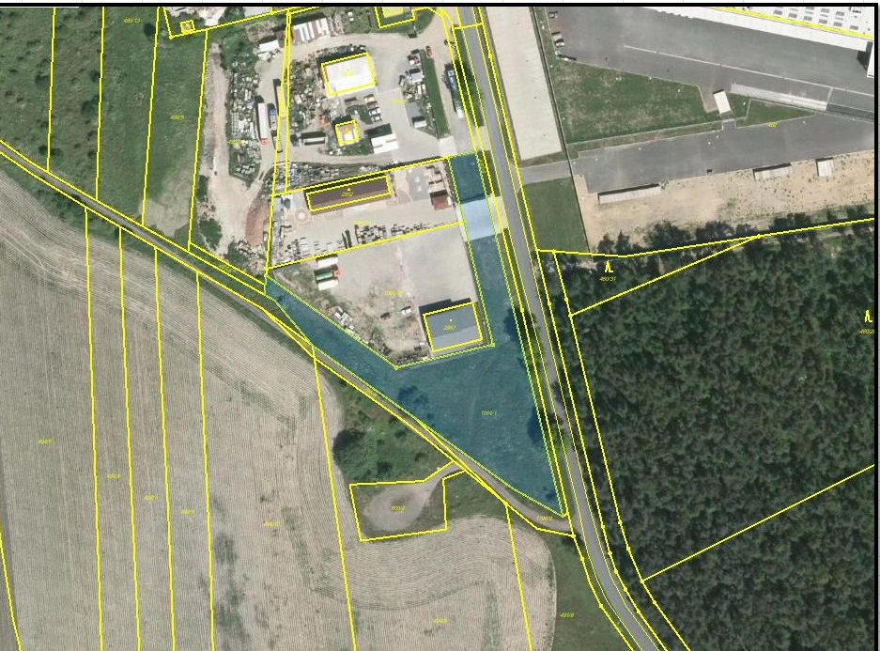

1. Fyzickou osobou se rozumí např. chovatel psa, jeho vlastník či doprovázející osoba.